TUTORIEL : Collecter des données sur la résistance aux antibiotiques

- Acquérir des données sur l’antibiorésistance bactérienne auprès du site de l’ECDC

https://atlas.ecdc.europa.eu/public/index.aspx

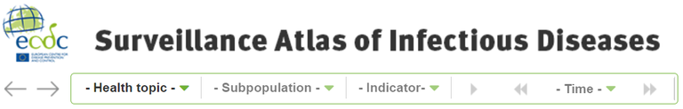
Dans notre cas (« on veut collecter des données sur la résistance aux céphalosporines de 3ème génération chez Escherichia coli »), le paramétrage de la requête sera le suivant :
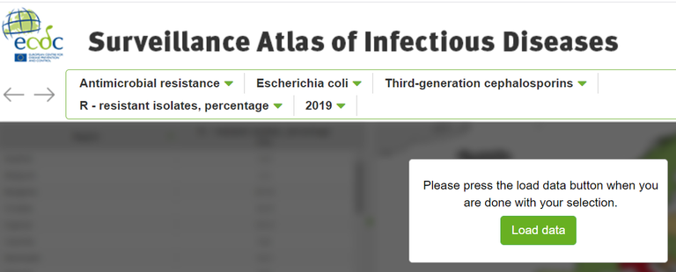
Une fois la requête lancée, et en cliquant sur "France" dans la liste des pays, on obtient le graphique souhaité.
--------------------------------------------------------------------------------------------------------------------------------------------
- Rechercher une corrélation entre le taux d’antibiorésistance et la consommation d'antibiotiques avec les données cartographiques (données géocodées) du site Géodes

https://geodes.santepubliquefrance.fr/#view=map2&c=indicator
Si la progression de l'antibiorésistance est une conséquence de la progression de la consommation d'antibiotiques, les régions les plus consommatrices d'antibiotiques doivent être celles où l'antibiorésistance est la plus importante ...
Paramétrage de la requête :
Choix du type de représentation souhaitée | Dans CARTE, choisir DEUX CARTES
Choix d'un indicateur | Cliquer sur "par pathologie" puis "par déterminant" :  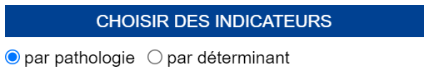
Choix de la pathologie | 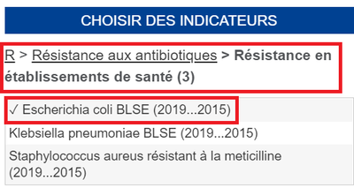
Choix du déterminant | 